مجلة علمية مجانية-The Official Scientific Journal -

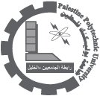

http://tru.uni-sz.bg/tsj/ 20/05/2010